Pointage des justificatifs pour la TVA
Pour chaque écriture comptable ayant un impact sur la TVA, vous devez pouvoir présenter à un contrôleur fiscal le justificatif correspondant.
Ainsi, vous devez pouvoir présenter la note de restaurant, le ticket de parking, la facture fournisseur, que vous avez réglée, quand vous voulez récupérer de la TVA, ou présenter la facture que vous avez émise, pour justifier de la TVA que vous devez au fisc.
Cet écran est dédié à l'opération de justification des écritures : l'outil permet d'enregistrer la présence, ou pas, de ces justificatifs, une fois que le pointage des écritures a été réalisé.

Utilisation de l'écran
Accès : Comptabilité → TVA → Justificatifs
L'écran affiche les écritures de banque professionnelles pour le mois sélectionné, reliées à un compte de charge, de produit, ou d'immobilisation, via les imputations (classes 2, 6 et 7 pour le plan comptable français). Les écritures des classes comptes financiers, capitaux, et tiers sont justifiées automatiquement.
La pastille rouge signifie que le justificatif correspondant n'a pas été contrôlé. Les écritures non-pointées sont signalées en jaune.
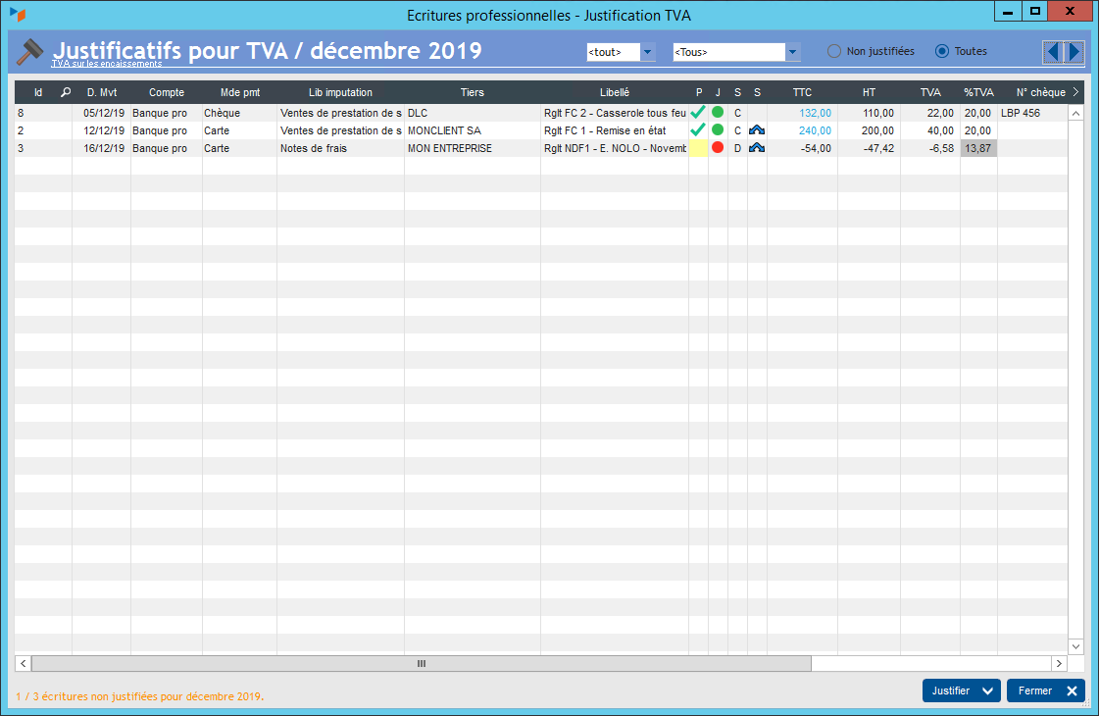
Pour “justifier” une écriture, c'est à dire signaler vous possédez bien le justificatif correspondant (ou qu'il n'y en a pas besoin), il suffit de double-cliquer sur la ligne : l'écriture disparaît alors de l'écran. Si vous aviez choisi de voir toutes les écritures, une pastille verte apparaît dans la colonne J.
Les écritures reliée à une facture client sont justifiées automatiquement par l'écran : puisque c'est vous qui les avez émises, vous en possédez forcément le justificatif, puisqu'elles sont enregistrées dans Gestan.
En TVA sur les débits, les écritures liées à une facture fournisseur doivent être justifiées, alors que le fait générateur de la récupération de TVA (ici, la facture fournisseur), a pu être enregistrée sur un mois précédent.
TIP Pour justifier ou dé-justifier plusieurs écritures à la fois, faites une multi-sélection et cliquez sur le bouton Justifier.

Menu contextuel
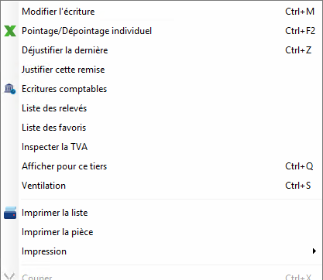
Justifier cette remise permet de justifier d'un coup toutes les écritures portant le même numéro de remise, que cela soit pour une remise de chèques ou une remise de prélèvements SEPA.
Inspecter la TVA est une fonction qui vise à réduire les erreurs de saisie de TVA : cette fonction, pour chaque écriture affichée, va vérifier que pour les 7 dernières écritures pour le même tiers, le taux de TVA saisi de la dernière écriture ne s'écarte pas de plus d'un point par rapport aux écritures précédentes. Si certains écarts peuvent être normaux, d'autres sont des erreurs de saisie de TVA.


Autres articles “Compta”
Arrêtés de TVA
Balance
Balance tiers
Calcul de la TVA
Certification des logiciels de caisse - Norme NF525
Clôture comptable / Exercices comptables
Codes journaux
Comptabilité avec Gestan : les grands principes
Comptabilité en partie double pour les Nuls
Compte de résultat
Comptes banque ou de caisse
Ecritures comptables
Encours
Export CFONB
Export SEPA
Export XIMPORT des données comptables
Grand Livre
Grand livre et Balance par société *
Grand livre, Balance, Compte de résultat
Immobilisations
Imputations comptables
Journaux comptables
Lettrage
Liaisons comptables
Liaisons en masse : écritures
Micro-Entreprise / Auto-Entreprise
OD (opérations diverses)
Options des documents comptables
Ordre des affectations comptables
Paramétrage comptabilité
Pièces sans imputation
Plan comptable
Pointage des justificatifs pour la TVA
Produits et Charges
Relevés de compte bancaire
Remise de chèques
Revue des écritures
Soldes de gestion
Taux de TVA
Ticket Z
Trésorerie
Ventilation des écritures
Ventilation détaillée par taux de taxe
Versements

